Especificación de Requisitos y Casos de Prueba
EnZona — Plataforma de descubrimiento y gestión de eventos locales
Taller de Pruebas de Software · Universidad Veracruzana
1. Introducción
Propósito
Este documento especifica los requisitos posibles del sistema EnZona y define los casos de prueba que permitirán verificar su cumplimiento. Sirve de base para la actividad de pruebas de la asignatura y para la construcción del sistema bajo el modelo iterativo incremental.
Alcance
Se abordan los requisitos funcionales y no funcionales del sistema, los diagramas que describen su comportamiento (casos de uso, actividad y estados) y los casos de prueba con su matriz de trazabilidad. El detalle de la visión y el alcance del proyecto se encuentra en el documento correspondiente.
Definiciones y acrónimos
• RF: requisito funcional. RNF: requisito no funcional. CP: caso de prueba.
• QR: código de respuesta rápida usado como boleto de acceso. OTP: código de un solo uso para verificación.
• JWT: token de sesión firmado. HMAC: código de autenticación de mensajes para firmar boletos.
• Aforo: número máximo de asistentes permitido en un evento.
Documentos de referencia
• Documento de Visión y Alcance del proyecto EnZona.
• Documento maestro (Ingeniería de Software).
2. Requisitos funcionales
La siguiente tabla enumera los requisitos funcionales identificados, con su prioridad.
ID | Nombre | Descripción | Prioridad
RF-01 | Registro de usuario | El sistema permitirá registrar un usuario con nombre, correo, contraseña y CURP como dato de verificación de identidad. | Alta
RF-02 | Verificación de cuenta | El sistema verificará el correo y el teléfono mediante un código de un solo uso (OTP) antes de activar la cuenta. | Alta
RF-03 | Inicio de sesión | El sistema permitirá iniciar sesión con correo o CURP y contraseña, emitiendo un token de sesión. | Alta
RF-04 | Gestión de perfil | El sistema permitirá al usuario consultar y actualizar los datos de su perfil. | Media
RF-05 | Listado de eventos | El sistema mostrará en la página principal los eventos publicados y disponibles. | Alta
RF-06 | Búsqueda de eventos | El sistema permitirá buscar eventos por texto. | Media
RF-07 | Filtrado de eventos | El sistema permitirá filtrar eventos por lugar, fecha y tipo. | Alta
RF-08 | Creación y publicación de evento | El sistema permitirá al organizador crear y publicar un evento (gratuito o de pago) con nombre, lugar, tipo, fecha y hora. | Alta
RF-09 | Selección de asiento | Cuando el tipo de evento lo requiera, el sistema permitirá seleccionar asiento o lugar. | Media
RF-10 | Confirmación de asistencia | Para eventos gratuitos, el sistema registrará la confirmación de asistencia y llevará el conteo del aforo. | Alta
RF-11 | Compra de boletos | Para eventos de pago, el sistema gestionará la compra mediante una pasarela de pago externa. | Alta
RF-12 | Emisión de boleto | El sistema emitirá un boleto electrónico firmado y de un solo uso, y lo enviará por correo. | Alta
RF-13 | Modificación de evento | El sistema permitirá modificar un evento bajo políticas (p. ej., no reducir el aforo por debajo de los boletos vendidos). | Media
RF-14 | Cancelación de evento | El sistema permitirá cancelar un evento y notificará a los asistentes. | Media
RF-15 | Validación de acceso | El sistema validará el boleto por código QR en el acceso, permitiendo un solo uso y operando en modo offline. | Alta
RF-16 | Control de aforo | El sistema impedirá vender o confirmar más asistentes que el aforo disponible. | Alta
RF-17 | Panel del organizador | El sistema mostrará al organizador el conteo de asistentes, ventas y accesos validados. | Media
RF-18 | Administración | El sistema permitirá al administrador gestionar usuarios y eventos. | Baja
3. Requisitos no funcionales
La siguiente tabla enumera los requisitos no funcionales, que establecen las cualidades del sistema.
ID | Categoría | Descripción | Prioridad
RNF-01 | Seguridad | Las contraseñas se almacenarán cifradas y las sesiones utilizarán tokens firmados (JWT). | Alta
RNF-02 | Seguridad | Los boletos se firmarán criptográficamente (HMAC) y su uso será único, verificado mediante una actualización atómica de su estado. | Alta
RNF-03 | Protección de datos | El tratamiento de datos personales (CURP, correo) cumplirá la LFPDPPP; el CURP se almacenará cifrado y con aviso de privacidad. | Alta
RNF-04 | Rendimiento | El sistema responderá a las operaciones principales en menos de 2 segundos bajo carga normal. | Media
RNF-05 | Concurrencia | El sistema soportará compras concurrentes garantizando la integridad del aforo, sin sobreventa. | Alta
RNF-06 | Usabilidad | La interfaz será responsiva y utilizable en dispositivos móviles y de escritorio. | Media
RNF-07 | Compatibilidad | El sistema funcionará en los navegadores modernos (Chrome, Edge, Firefox). | Media
RNF-08 | Disponibilidad | La validación de acceso operará sin conexión y sincronizará al restablecerse la red. | Alta
RNF-09 | Transparencia de precios | El sistema mostrará el precio total sin cargos ocultos y no aplicará tarifas dinámicas (Profeco). | Media
4. Diagramas
Los siguientes diagramas describen los actores y funciones del sistema (casos de uso) y su comportamiento dinámico (actividad y estados), y sirven de guía para el diseño de los casos de prueba.
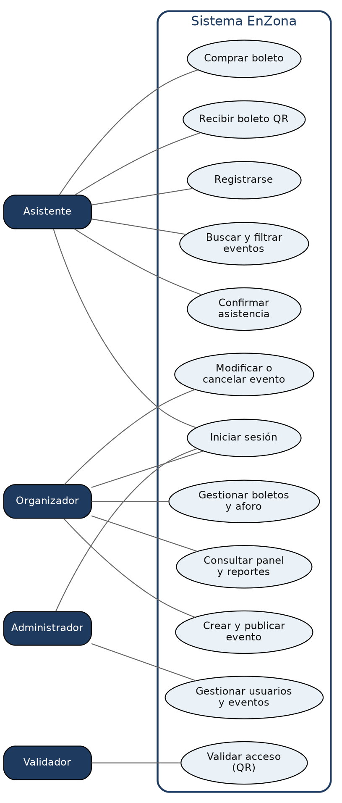
Figura 1. Diagrama de casos de uso.
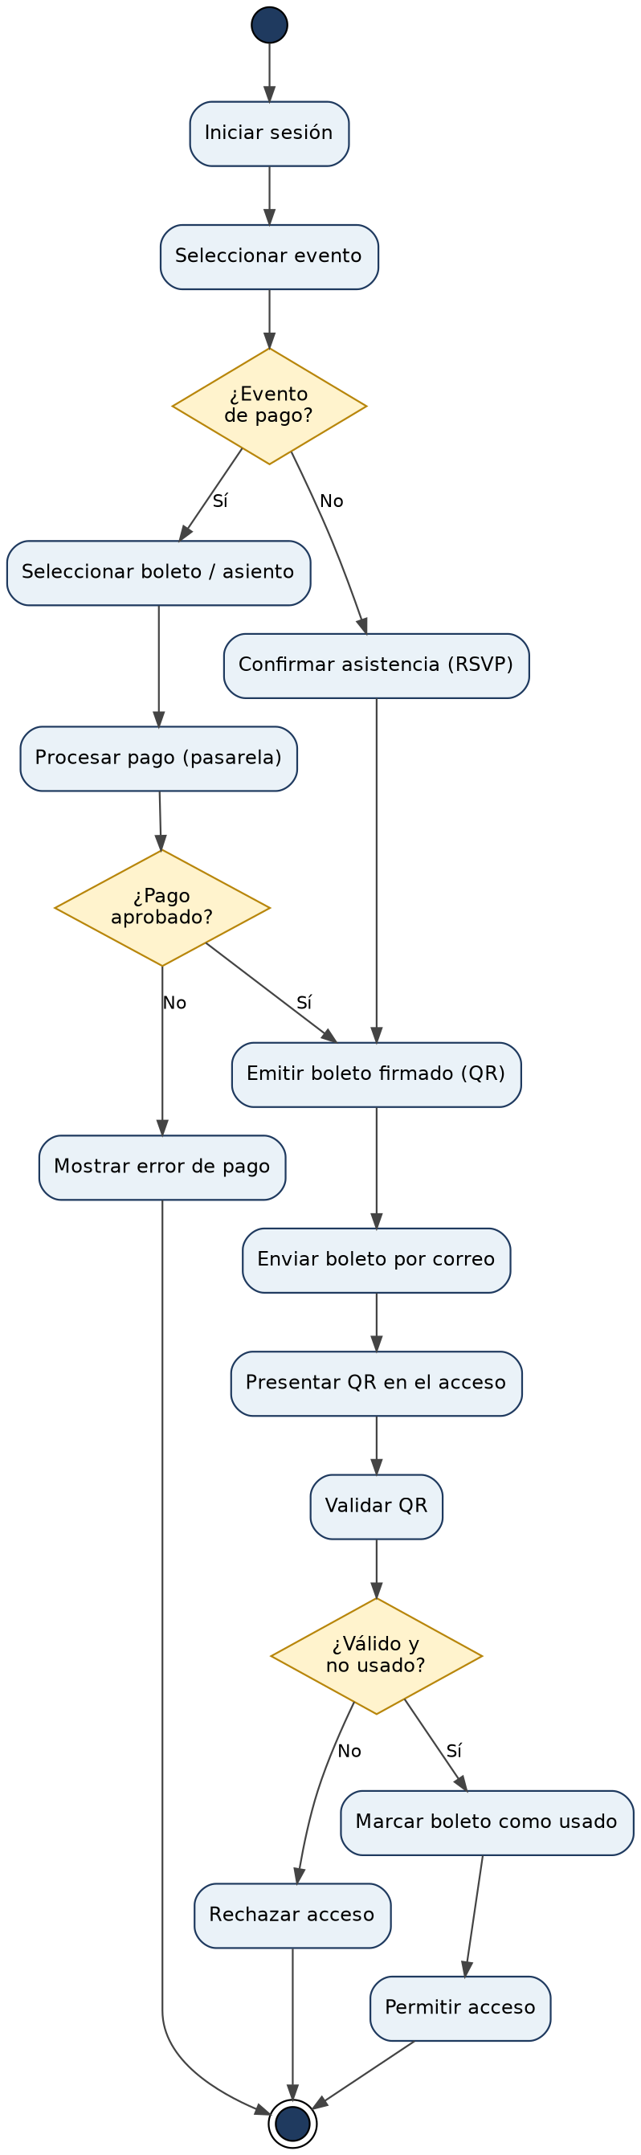
Figura 2. Diagrama de actividad: compra de boleto y validación de acceso.
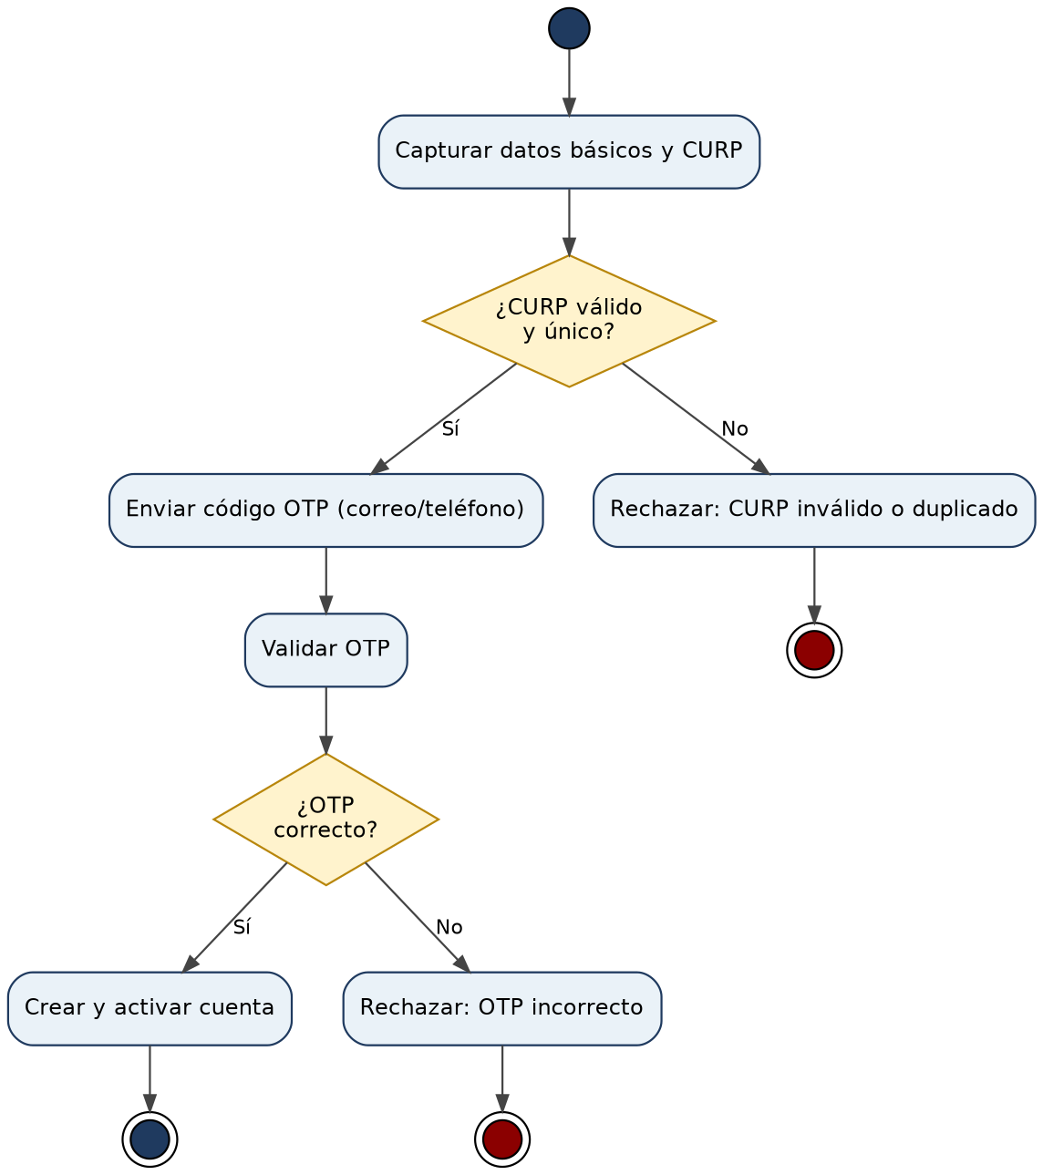
Figura 3. Diagrama de actividad: registro y verificación de usuario.
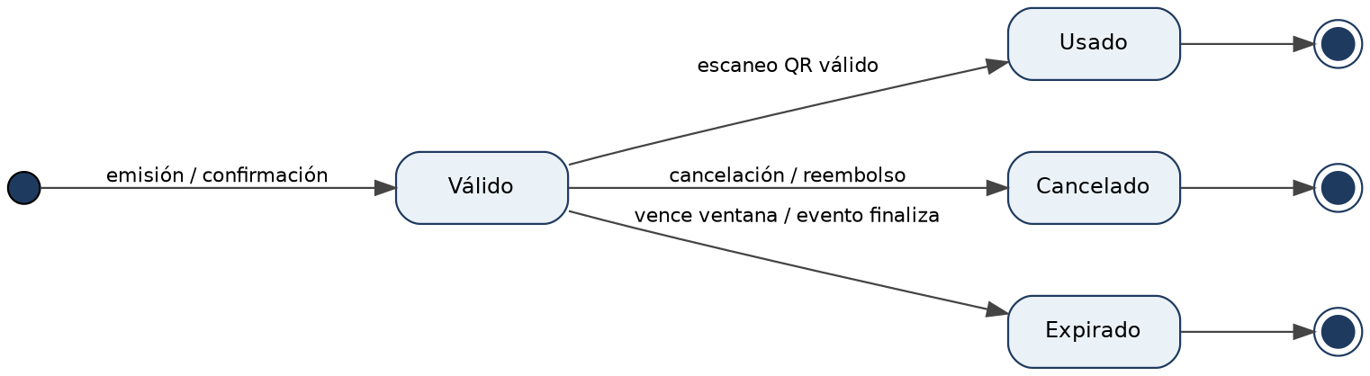
Figura 4. Diagrama de estados del boleto.
5. Estrategia de pruebas
Las pruebas se organizan por niveles y se diseñan con técnicas de caja negra que maximizan la cobertura con un número razonable de casos.
Niveles
• Unitarias: verifican componentes individuales de la lógica de negocio.
• De integración: verifican la interacción entre componentes (por ejemplo, servicio y base de datos, o servicio y pasarela de pago).
• De aceptación: verifican, con usuarios reales de la zona, que el sistema cumple los requisitos.
Técnicas de diseño
• Partición de equivalencia y valores límite (por ejemplo, formato del CURP, aforo disponible).
• Pruebas de escenarios positivos y negativos, y de casos de concurrencia (control de aforo).
6. Casos de prueba
Cada caso de prueba se describe con su identificador, los requisitos que verifica, su objetivo, precondiciones, datos, pasos y resultado esperado.
CP-01 — Registro exitoso de usuario
Identificador | CP-01
Requisito(s) | RF-01, RF-02
Objetivo | Verificar que un usuario con datos válidos se registra y activa su cuenta.
Precondiciones | El correo y el CURP no están registrados previamente.
Datos de prueba | Nombre válido, correo nuevo, CURP con formato válido, contraseña que cumple la política.
Pasos | 1. Capturar los datos de registro.  2. Enviar el formulario.  3. Ingresar el código OTP recibido.  4. Confirmar la verificación.
Resultado esperado | La cuenta se crea y queda activada; el usuario puede iniciar sesión.
Tipo y prioridad | Funcional (positiva) · Alta

CP-02 — Registro con CURP duplicado
Identificador | CP-02
Requisito(s) | RF-01
Objetivo | Verificar que el sistema rechaza un CURP ya registrado.
Precondiciones | Existe una cuenta con el CURP a probar.
Datos de prueba | CURP ya registrado en el sistema.
Pasos | 1. Capturar datos usando un CURP existente.  2. Enviar el formulario.
Resultado esperado | El sistema rechaza el registro e informa que el CURP ya está registrado; no se crea la cuenta.
Tipo y prioridad | Funcional (negativa) · Alta

CP-03 — CURP con formato inválido
Identificador | CP-03
Requisito(s) | RF-01
Objetivo | Verificar la validación del formato del CURP.
Precondiciones | Ninguna.
Datos de prueba | CURP con longitud o estructura incorrecta.
Pasos | 1. Capturar un CURP con formato inválido.  2. Intentar enviar el formulario.
Resultado esperado | El sistema señala el error de formato y no permite continuar.
Tipo y prioridad | Funcional (negativa) · Alta

CP-04 — Verificación con OTP incorrecto
Identificador | CP-04
Requisito(s) | RF-02
Objetivo | Verificar el rechazo de un código OTP inválido.
Precondiciones | El usuario completó el registro y recibió un OTP.
Datos de prueba | Código OTP incorrecto.
Pasos | 1. Ingresar un OTP incorrecto.  2. Confirmar.
Resultado esperado | La cuenta no se activa; el sistema solicita reintentar o reenviar el código.
Tipo y prioridad | Funcional (negativa) · Media

CP-05 — Inicio de sesión exitoso
Identificador | CP-05
Requisito(s) | RF-03
Objetivo | Verificar el acceso con credenciales válidas.
Precondiciones | Existe una cuenta activada.
Datos de prueba | Correo y contraseña correctos.
Pasos | 1. Capturar credenciales.  2. Iniciar sesión.
Resultado esperado | El sistema concede el acceso y emite un token de sesión.
Tipo y prioridad | Funcional (positiva) · Alta

CP-06 — Inicio de sesión con contraseña incorrecta
Identificador | CP-06
Requisito(s) | RF-03
Objetivo | Verificar el rechazo con credenciales inválidas.
Precondiciones | Existe una cuenta activada.
Datos de prueba | Correo válido y contraseña incorrecta.
Pasos | 1. Capturar la contraseña incorrecta.  2. Intentar iniciar sesión.
Resultado esperado | El sistema niega el acceso, no emite token y muestra un mensaje de error.
Tipo y prioridad | Funcional (negativa) · Alta

CP-07 — Filtrado de eventos por lugar y fecha
Identificador | CP-07
Requisito(s) | RF-07
Objetivo | Verificar que el filtrado devuelve solo los eventos coincidentes.
Precondiciones | Existen eventos con distintos lugares y fechas.
Datos de prueba | Lugar y rango de fechas específicos.
Pasos | 1. Aplicar los filtros de lugar y fecha.  2. Observar el listado.
Resultado esperado | El sistema muestra únicamente los eventos que cumplen ambos criterios.
Tipo y prioridad | Funcional (positiva) · Alta

CP-08 — Publicación de evento gratuito
Identificador | CP-08
Requisito(s) | RF-08, RF-10
Objetivo | Verificar la creación y publicación de un evento gratuito.
Precondiciones | Usuario con rol de organizador autenticado.
Datos de prueba | Datos completos de un evento gratuito.
Pasos | 1. Crear el evento gratuito.  2. Publicarlo.  3. Confirmar asistencia como asistente.
Resultado esperado | El evento aparece en el listado y permite la confirmación de asistencia, incrementando el conteo del aforo.
Tipo y prioridad | Funcional (positiva) · Alta

CP-09 — Compra con pago aprobado
Identificador | CP-09
Requisito(s) | RF-11, RF-12
Objetivo | Verificar la emisión del boleto tras un pago aprobado.
Precondiciones | Evento de pago con boletos disponibles.
Datos de prueba | Método de pago que resulta aprobado por la pasarela.
Pasos | 1. Seleccionar el boleto.  2. Procesar el pago.  3. Recibir confirmación.
Resultado esperado | Se emite un boleto firmado con QR y se envía al correo del asistente.
Tipo y prioridad | Funcional (positiva) · Alta

CP-10 — Compra con pago rechazado
Identificador | CP-10
Requisito(s) | RF-11
Objetivo | Verificar que no se emite boleto cuando el pago falla.
Precondiciones | Evento de pago con boletos disponibles.
Datos de prueba | Método de pago que resulta rechazado por la pasarela.
Pasos | 1. Seleccionar el boleto.  2. Procesar el pago (rechazado).
Resultado esperado | El sistema informa el error, no emite boleto y no descuenta el aforo.
Tipo y prioridad | Funcional (negativa) · Alta

CP-11 — Control de aforo con compras concurrentes
Identificador | CP-11
Requisito(s) | RF-16, RNF-05
Objetivo | Verificar que no ocurra sobreventa del último lugar disponible.
Precondiciones | Evento con un único lugar disponible.
Datos de prueba | Dos usuarios intentan comprar ese lugar simultáneamente.
Pasos | 1. Ambos usuarios inician la compra del último lugar al mismo tiempo.  2. Ambos confirman el pago.
Resultado esperado | Solo uno obtiene el boleto; el otro recibe el aviso de aforo agotado. No hay sobreventa.
Tipo y prioridad | Funcional / Concurrencia · Alta

CP-12 — Validación de QR válido
Identificador | CP-12
Requisito(s) | RF-15
Objetivo | Verificar el acceso con un boleto válido.
Precondiciones | Existe un boleto en estado Válido.
Datos de prueba | Código QR de un boleto válido no usado.
Pasos | 1. Escanear el QR en el acceso.
Resultado esperado | El sistema permite el acceso y marca el boleto como Usado.
Tipo y prioridad | Funcional (positiva) · Alta

CP-13 — Segundo escaneo del mismo QR
Identificador | CP-13
Requisito(s) | RF-15
Objetivo | Verificar que un boleto no se admita dos veces.
Precondiciones | El boleto ya fue validado (estado Usado).
Datos de prueba | El mismo código QR del CP-12.
Pasos | 1. Escanear nuevamente el mismo QR.
Resultado esperado | El sistema rechaza el acceso e indica que el boleto ya fue utilizado.
Tipo y prioridad | Funcional (negativa) · Alta

CP-14 — Validación en modo offline
Identificador | CP-14
Requisito(s) | RF-15, RNF-08
Objetivo | Verificar la validación sin conexión y su posterior sincronización.
Precondiciones | El validador tiene la lista de boletos del evento y no hay conexión.
Datos de prueba | Un boleto válido; luego el mismo boleto tras recuperar la red.
Pasos | 1. Escanear el boleto sin conexión.  2. Restablecer la conexión y sincronizar.  3. Intentar escanear de nuevo el mismo boleto.
Resultado esperado | El primer escaneo permite el acceso; tras sincronizar, el boleto queda como Usado y un segundo intento se rechaza.
Tipo y prioridad | Funcional / Disponibilidad · Alta

CP-15 — Modificación de evento fuera de política
Identificador | CP-15
Requisito(s) | RF-13
Objetivo | Verificar el rechazo al reducir el aforo por debajo de lo vendido.
Precondiciones | Evento con boletos ya vendidos.
Datos de prueba | Nuevo aforo menor a la cantidad de boletos vendidos.
Pasos | 1. Editar el evento.  2. Reducir el aforo por debajo de lo vendido.  3. Guardar.
Resultado esperado | El sistema rechaza el cambio y explica la política incumplida.
Tipo y prioridad | Funcional (negativa) · Media

CP-16 — Cancelación de evento
Identificador | CP-16
Requisito(s) | RF-14
Objetivo | Verificar la cancelación con notificación y reembolso.
Precondiciones | Evento publicado con asistentes registrados o con boletos vendidos.
Datos de prueba | Solicitud de cancelación del organizador.
Pasos | 1. Cancelar el evento.  2. Confirmar la cancelación.
Resultado esperado | Se notifica a los asistentes, los boletos pasan a Cancelado y, en eventos de pago, se inicia el reembolso.
Tipo y prioridad | Funcional (positiva) · Media

7. Matriz de trazabilidad
La matriz relaciona cada requisito con los casos de prueba que lo verifican, evidenciando la cobertura de las pruebas sobre los requisitos prioritarios.
Requisito | Casos de prueba que lo verifican
RF-01 | CP-01, CP-02, CP-03
RF-02 | CP-01, CP-04
RF-03 | CP-05, CP-06
RF-07 | CP-07
RF-08 | CP-08
RF-10 | CP-08
RF-11 | CP-09, CP-10
RF-12 | CP-09
RF-13 | CP-15
RF-14 | CP-16
RF-15 | CP-12, CP-13, CP-14
RF-16 | CP-11
RNF-05 | CP-11
RNF-08 | CP-14

